##### Truy cập chức năng Thêm mới tỉnh thành

Phân hệ chung 🡪 Danh mục 🡪 Tỉnh thành 🡪 Thêm mới tỉnh thành

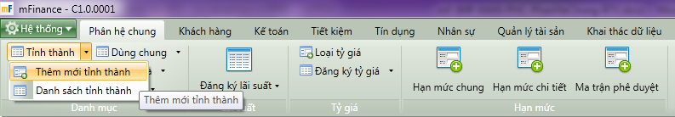

1. Cây thực đơn truy cập chức năng Thêm mới tỉnh thành

##### Khai báo thông tin tỉnh thành

* Giao diện

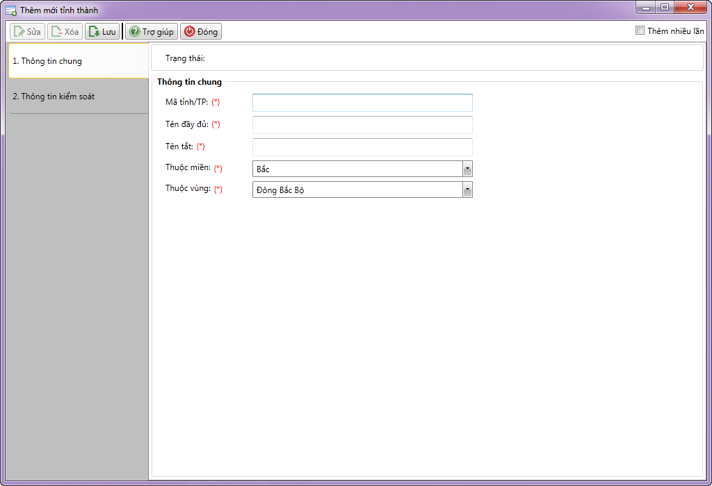

1. Đăng ký tỉnh thành

* Nhập thông tin

|  |  |  |
| --- | --- | --- |
| **STT** | **Tên trường** | **Diễn giải** |
| ***Thông tin chung*** | | |
|  | Mã tỉnh / TP (*) | * Tự nhập từ bàn phím * Mã tỉnh / TP là duy nhất |
|  | Tên đầy đủ (*) | * Tự nhập từ bàn phím theo quy tắc đặt tên sản phẩm của đơn vị. |
|  | Tên tắt (*) | * Tự nhập từ bàn phím theo quy tắc đặt tên sản phẩm của đơn vị. |
|  | Thuộc miền (*) | * Gồm 3 giá trị:   + Bắc   + Trung   + Nam * Chọn từ Miền từ hộp danh sách sau: |
|  | Thuộc vùng (*) | * Vùng thuộc miền đã được chọn. * Chọn vùng từ hộp danh sách sau: |

##### Lưu thông tin tỉnh thành

* : Lưu thông tin tỉnh thành ở trạng thái đã duyệt.

##### Điều kiện ràng buộc

* Đã thiết lập Danh sách vùng, Danh sách miền.